Министерство науки и высшего образования Российской Федерации

Федеральное государственное бюджетное образовательное учреждение высшего образования

«Российский химико-технологический университет имени Д.И. Менделеева»

Кафедра информационных компьютерных технологий

ОТЧЕТ ПО ЛАБОРАТОРНОЙ РАБОТЕ № 12

Выполнил студент группы КС-36 Алёшин Михаил Алексеевич

Ссылка на репозиторий: https://github.com/MUCTR-IKT-CPP/MAAleshin_36_algo

Приняли: Пысин Максим Дмитриевич

Краснов Дмитрий Олегович

Дата сдачи: 14.02.2022

Оглавление

Описание задачи. 2

Описание метода/модели. 2

Выполнение задачи. 2

Заключение. 2

# Описание задачи.

Реализовать на выбранном языке структуру данных, называемую циклическим буфером. Продемонстрировать ее работоспособность на наборе разработанных самостоятельно тестов. Проанализировать ее работу.

# Описание метода/модели.

Кольцевой буфер, или циклический буфер (англ. ring-buffer) — это структура данных, использующая единственный буфер фиксированного размера таким образом, как будто бы после последнего элемента сразу же снова идет первый. Такая структура легко предоставляет возможность буферизации потоков данных.

# Выполнение задачи.

В рамках данной лабораторной работы был реализован циклический буфер на языке python. Циклический буфер был основан на двустороннем списке. Смысл циклического буфера состоит в том, чтобы при переполнении буфера элементы убирались сначала, и добавлялись в конец. Таким образом сохраняются последние N значений буфера, где N – размерность буфера. Далее на рисунке 1 представлен результат работы алгоритма:

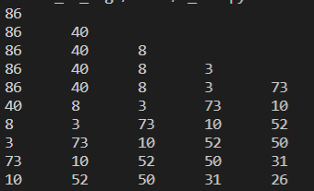

Рис. 1. Результат работы циклического буфера.

# Заключение.

Циклический буфер предназначен для множества задач, например для хранения последних действий, которые совершил пользователь, чтобы потом их можно было отменить (Ctrl - Z). Также, циклический буфер можно использовать во множестве различных задач. Основным плюсом циклического буфера является его статический размер и адаптация к данным. Это позволяет запомнить нам последние N итераций, и далее, если необходимо, сохранить и обработать их.